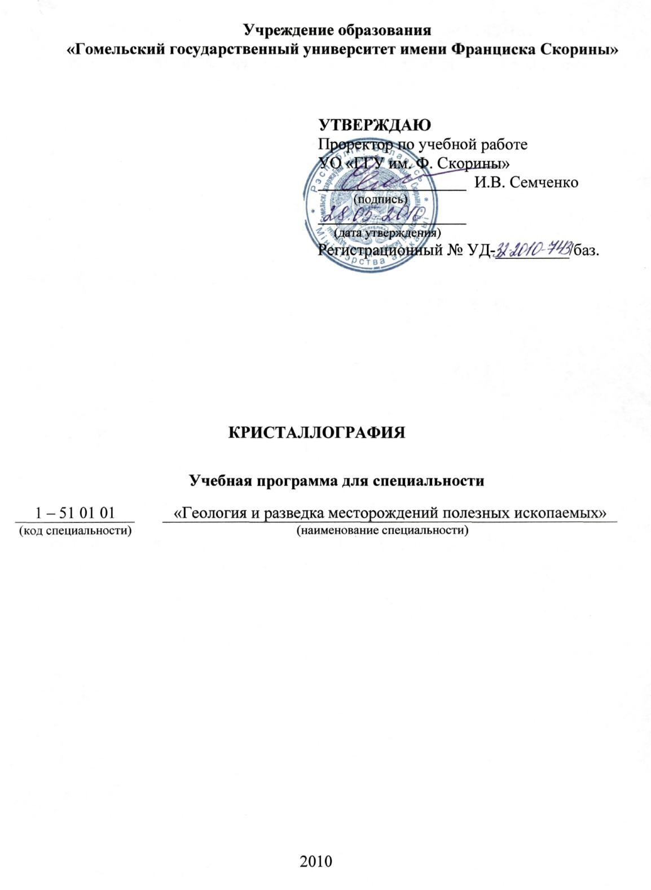
СОСТАВИТЕЛИ:

Ирина Игоревна Шишкова, преподаватель-стажер кафедры геологии и
разведки полезных ископаемых УО «ГГУ им. Ф. Скорины»

РЕЦЕНЗЕНТЫ:

И. П. Рыбалко – заведующий сектором литологии и стратиграфии института «БелНИПИнефть» «ПО «Белоруснефть»
А. П. Гусев – декан геолого-географического факультета УО «Гомельский
государственный университет имени Франциска Скорины», кандидат геолого-минералогических наук, доцент

РЕКОМЕНДОВАНА К УТВЕРЖДЕНИЮ:

Кафедрой геологии и разведки полезных ископаемых
протокол № _____ от __________________
Методическим советом геолого-географического факультета УО «Гомельский
государственный университет имени Франциска Скорины»
протокол № _____ от __________________

Ответственный за редакцию: | И. И. Шишкова
Ответственный за выпуск: | И. И. Шишкова

ПОЯСНИТЕЛЬНАЯ ЗАПИСКА

Необходимость изучения дисциплины «Кристаллография» студентами геологических специальностей очевидна, так как она является основой для изучения предметов минералого-петрографического цикла: минералогии, петрографии, геохимии, учения о месторождениях полезных ископаемых.
Актуальность дисциплины «Кристаллография» определяется тем, что она способствует выработке у студентов знаний и навыков в изучении природных кристаллов и их происхождении.
Целью курса «Кристаллография» является овладение студентами основами знаний о внутреннем строении кристаллических и аморфных тел.
Задачами дисциплины являются:
– ознакомление студентов с основными свойствами кристаллических и аморфных тел;
– формирование представлений о процессах образования, роста, разрушения кристаллов и явлений их сопровождающих;
– обучение определению элементов симметрии кристаллов и разделению кристаллических тел по видам симметрии на сингонии.
Выпускник должен:
знать:
– основные понятия геометрической кристаллографии и симметрии кристаллов;
– основные механизмы зарождения и роста кристаллов;
– основные понятия кристаллохимии;
– основные физические свойства кристаллов;
– методы исследования кристаллов.
уметь:
– определять элементы симметрии кристаллов;
– применять визуальные и микроскопические методы изучения реальных кристаллов;
– устанавливать простые формы кристаллов и их комбинации.
Учебная дисциплина «Кристаллография» предшествует изучению таких дисциплин, как «Общая геология», «Минералогия», «Литология», «Петрография».

Общее количество часов – 122; аудиторное количество часов - 54 из них: лекции – 36, практические занятия – 10, семинарских занятий –8.
Форма отчетности – экзамен.

ПРИМЕРНЫЙ ТЕМАТИЧЕСКИЙ ПЛАН

№  п/п | Название разделов и тем | Всего  аудит,  часов | Лекций | Практи-  ческих | Семинарских
1.  1.1  1.2  1.3 | Раздел 1 Основные сведения о кристаллах  Кристаллография как наука  Свойства кристаллических и аморфных  веществ  Внутреннее строение кристаллов | 8  2  2  4 | 6  2  2  2 | -  -  -  - | 2  -  -  2
2.  2.1  2.2 | Раздел 2 Образование и разрушение кристаллов  Образование кристаллов  Явления кристаллизации и разрушение  кристаллов | 6  2  4 | 4  2  2 | -  -  - | 2  -  2
3.  3.1  3.2 | Раздел 3 Законы геометрической  кристаллографии  Закон постоянства гранных углов  Закон рациональности отношения параметров | 6  2  4 | 4  2  2 | 2  -  2 | -  -  -
4.  4.1  4.2  4.3 | Раздел 4 Симметрия кристаллов  Элементы симметрии  Сложные элементы симметрии и их взаимодействие  Классы и сингонии кристаллов | 8  4  2  2 | 6  2  2  2 | -  -  -  - | 2  2  -  -
5.  5.1  5.2  5.3 | Раздел 5 Простые формы кристаллов и  комбинации реальных кристаллов  Простые формы низших сингоний  Простые формы средних и высших сингоний  Формы реальных кристаллов | 12  4  4  4 | 6  2  2  2 | 6  2  2  2 | -  -  -  -
6.  6.1  6.2  6.3 | Раздел 6 Физические свойства кристаллов  Механические свойства кристаллов  Оптические и магнитные свойства, теплопроводность кристаллов  Электрические свойства кристаллов | 8  4  2  2 | 6  2  2  2 | -  -  -  - | 2  2  -  -
7.1  7.2 | Раздел 7 Кристаллохимия  Атомные и ионные радиусы, координационные числа  Полиморфизм и изоморфизм | 6  2  4 | 4  2  2 | 2  -  2 | -  -  -
ИТОГО: |  | 54 | 36 | 10 | 8

СОДЕРЖАНИЕ УЧЕБНОГО МАТЕРИАЛА

Раздел 1 Основные сведения о кристаллах

Тема 1.1 Кристаллография как наука
История развития кристаллографии. Первые попытки описания кристаллов. Классификация ископаемых тел Агриколы. Попытка объяснения шестиугольных форм И. Кеплера. Закон постоянства гранных углов Н. Стенона. Ломоносов М.Н. измерение гранных углов кристаллов. Гаюи Р. закон целых чисел. Создание гониометров. Гессель 32 вида симметрии. Открытие рентгеновского излучения и его роль в изучении кристаллов. Сетчатое строение кристаллов. Символы граней кристаллов. Связь кристаллографии с другими науками.

Тема 1.2 Свойства кристаллических и аморфных веществ
Состояние элементов в земной коре. Кристаллические и аморфные вещества в природе. Искусственные и природные аморфные вещества. Расположение атомов в аморфных веществах. Изменение аморфных веществ во времени. Внутреннее строение кристаллических веществ. Методы изучения строения кристаллов. Свойства кристаллов и кристаллических веществ. Элементы ограничения кристаллов. Размеры кристаллов. Самоограняемость кристаллов (регенерация). Анизотропность кристаллических и аморфных веществ. Проявление анизотропии и ее влияние на физические и химические характеристики кристаллов. Однородность (изотропия) веществ.

Тема 1.3 Внутреннее строение кристаллов
Виды кристаллических решеток. Взаимодействие между атомами и молекулами кристаллов. Ионная кристаллическая решетка. Силы, действующие в ионной кристаллической решетки. Свойства веществ с ионной кристаллической решеткой. Атомные кристаллические решетки. Силы, возникающие в атомной кристаллической решетке. Свойства веществ с атомной кристаллической решеткой. Молекулярная кристаллическая решетка. Силы взаимодействия между молекулами решетки. Свойства веществ с молекулярной решеткой. Строение пространственной решетки. Узлы решетки. Ряд и промежутки ряда. Плоская сетка. Соответствие элементов пространственной решетки элементам кристалла.

Раздел 2 Образование и разрушение кристаллов

Тема 2.1 Образование кристаллов
Кристаллизация из растворов. Насыщенный, ненасыщенный и Пересыщенные растворы. Процессы, вызывающие пресыщение растворов. Температурный коэффициент растворимости. Искусственная и природная кристаллизация из растворов. Кристаллизация из расплавов. Кристаллизация из газообразного состояния (возгонка). Кристаллизация из твердого состояния. Процессы перекристаллизации в природе. Явление рекристаллизации. Условия роста и зарождения кристаллов. Самопроизвольное и вынужденное зарождение. Затравки. Искусственное выращивание кристаллов. Предел пресыщения. Факторы, влияющие на зарождение кристаллов.

Тема 2.2 Явления кристаллизации и разрушение кристаллов
Явления, сопровождающие кристаллизацию. Рост граней кристалла. Скорость роста. Закон постоянства гранных углов при росте кристалла. Различия в скорости роста граней кристаллов. Влияние на скорость роста граней ретикулярной плотности. Силы, действующие в сетках с большей ретикулярной плотностью. Пирамида роста. Зонарное строение кристалла. Факторы, влияющие на облик кристаллов. Дворик кристаллизации. Концентрационные потоки. Скорости роста на нижних, верхних и боковых гранях кристалла. Степень пресыщения раствора как фактор, влияющий на рост кристалла. Температура и другие факторы, влияющие на рост кристалла. Растворение кристаллов. Влияние процесса растворение на облик кристалла. Стадии растворения кристалла. Фигуры травления.

Раздел 3 Законы геометрической кристаллографии

Тема 3.1 Закон постоянства гранных углов
Закон постоянства гранных углов – закон Стено. Связь постоянства углов с внутренним строением кристаллов. Факторы, изменяющие углы сеток решеток, а вместе с тем и углы кристалла. Отступление от закона постоянства углов. Приборы для измерения углов в кристаллах. Прикладные и оптические (отражательные) гониометры.

Тема 3.2 Закон рациональности отношения параметров
Параметры граней. Отношения между параметрами граней. Два пункта закона рациональности отношения параметров. Символы граней. Единицы или масштабы осей. Числовые характеристики граней. Индексы граней. Выбор направлений для получения символов граней на реальном кристалле. Закон рациональности отношения параметров.

Раздел 4 Симметрия кристаллов

Тема 4.1 Элементы симметрии
Общие понятия. Симметрия в природе. Элементы симметрии. Симметрия в природе. Симметричная фигура в геометрии и в кристаллографии. Внутренняя и внешняя симметрии. Определение симметрии кристаллов по гранным углам. Простые элементы симметрии. Центр инверсии. Обратная и прямая параллельности, связанные центром инверсии. Определение параллельности граней на кристаллах. Плоскости симметрии. Нахождение плоскостей симметрии на многогранниках. Нахождение плоскостей симметрии на практике (практические указания). Оси симметрии. Элементарный угол поворота. Порядок оси симметрии. Возможные оси симметрии в кристаллах. Оси первого, второго, третьего, четвертого и шестого порядков. Соответствие элементарных углов осям симметрии. Обозначение осей симметрии.

Тема 4.2 Сложные элементы симметрии и их взаимодействие
Инверсионные оси. Совокупность нахождения инверсионной оси с цент-ром инверсии. Существование в кристаллах осей инверсии первого, второго, третьего, четвертого и шестого порядков. Равнозначность осей инверсии первого, второго, третьего порядков другим элементам симметрии. Взаимодействие элементов симметрии. Возможные элементы симметрии в кристаллах. Ограничение числа комбинаций элементов симметрии. Теоремы возможности нахождения различных элементов симметрии в одном кристалле. Возможные комбинации элементов симметрии в кристаллах. Единичные направления. Симметрично равные элементы симметрии. Многогранники с несколькими единичными направлениями. Ориентировка единичных направлений относительно элементов симметрии.

Тема 4.3 Классы и сингонии кристаллов
Классификация кристаллов по комплексу элементов симметрии. Разделение кристаллов на сингонии. Сходность физических свойств кристаллов одной сингонии. Низшая, средняя и высшая категории кристаллов. Триклинальная, моноклинальная и ромбическая сингонии низшей категории. Тригональная, тетрагональная и гексагональная сингонии средней категории. Кубическая сингония высшей категории. Примитивный, центральный, планальный, аксиальный, планаксиальный, инверсионно-примитивный, инверсионно-планальный виды симметрии. Отношение кристаллов к категории, сингонии и классу симметрии. Константы элементарного параллелепипеда, характеризующие сингонии. Определение симметрии реальных кристаллов.

Раздел 5 Простые формы кристаллов и комбинации реальных

кристаллов

Тема 5.1 Простые формы низших сингоний
Простые формы и комбинации. Сложные формы кристаллов. Физические и химические свойства граней одной простой формы. 47 типов простых форм. Терминология обозначения форм кристаллов. Открытые и закрытые простые формы кристаллов. Простые формы низших сингоний. Семь типов простых форм низших сингоний. Простые формы триклинальной сингонии: моноэдр, пинакоид. Простые формы моноклинальной сингонии: моноэдр, пинакоид, диэдр, ромбическая призма. Простые формы ромбической сингонии: моноэдр, пинакоид, диэдр, ромбическая призма, ромбический тетраэдр, ромбическая пирамида, ромбическая дипирамида.

Тема 5.2 Простые формы средних и высших сингоний
Простые формы средних сингоний. 27 типов простых форм средней сингонии. Серии призм, пирамид и дипирамид, ромбоэдры, трапецоэдры, скаленоэдры. Простые формы тригональной сингонии. Простые формы тетрагональной сингонии. Простые формы гексагональной сингонии. Простые формы кубической сингонии высшей категории. 15 типов простых форм. Номенклатура простых форм кубической сингонии. Исходные формы кубической сингонии: тетраэдр, куб, октаэдр, пентагон-додекаэдр, ромбододекаэдр. Производные простые формы тетраэдра. Производные простые формы куба. Производные простые формы октаэдра. Производные простые формы пентагондодекаэдра.

Тема 5.3 Формы реальных кристаллов
Идиоморфные и ксеноморфные кристаллы. Реальные грани кристаллов. Следы роста и растворения. Скульптура граней кристаллов. Скульптура простых форм. Грани идеальных кристаллических многогранников. Присыпки на гранях кристаллов. Формы срастания кристаллов. Усложнения в формах реальных кристаллов. Незакономерные срастания кристаллов (друзы). Параллельные сростки кристаллов. Двойниковые образования. Двойниковая плоскость. Двойниковая ось. Двойниковый шов. Двойники прорастания. Полисинтетические двойники. Физико-химические условия, способствующие образованию двойников. Двойниковые образования механического воздействия. Фигуры роста. Дендриты.

Раздел 6 Физические свойства кристаллов

Тема 6.1 Механические свойства кристаллов
Твердость кристаллов. Шкала Мооса. Зависимость твердости кристалла от его внутреннего строения. Спайность кристаллов. Плоскости спайности. Влияние сил химической связи на спайность. Ретикулярная плотность и спайность. Механические деформации кристаллов. Пластические деформации кристаллов. Плоскости скольжения. Направления скольжения. Связь трансляционных скольжений и механического двойникования с дефектами кристаллов. Линейные нарушения структуры (дислокации). Виды дефектов кристаллов: точечные, линейные, поверхностные, объемные. Упругость кристаллов. Влияние анизотропности кристалла на коэффициенты растяжения и сжатия.

Тема 6.2 Оптические и магнитные свойства, теплопроводность

кристаллов
Естественный и поляризованный свет. Направления распространения естественного света. Условия получения поляризованных лучей. Двупреломление лучей. Разложение луча света на два в кристаллах средних и низших сингоний. Связь явления двупреломления с анизотропностью кристаллов. Распространение света в кристаллах средних, высших и низших сингоний. Шаровые и эллипсоидальные поверхности распространения света. Магнитные свойства кристаллов. Зависимость магнитных свойств от закономерностей кристаллической структуры и от поведения и состояния слагающих ее атомов. Магнитные и немагнитные атомы. Магнитная восприимчивость. Диамагнитные, парамагнитные, ферромагнитные, антиферромагнитные кристаллы, их свойства и структуры. Теплопроводность. Методы изучения теплопроводности кристалла. Изотермические поверхности.

Тема 6.3 Электрические свойства кристаллов
Действия, вызывающие электризацию кристаллов. Пьезоэлектричество. Пьезоэлектричество в кристаллах кварца. Действия, вызывающие пьезоэлектричество (сжатие и растяжение). Разноименные электрические заряды и полярные направления в кристаллах. Полярные направления в кристаллах кварца. Полярные направления и центр инверсии. Пироэлектричество. Изменение температуры как фактор возникновения пироэлектричества. Полярная ось в кристаллах и пироэлектричество. Проводники, полупроводники и диэлектрики. Аморфные и кристаллические вещества как проводники и диэлектрики. Поляризация как следствие внешних воздействий на кристалл. Сегнетоэлектрики. Зависимость поляризации от температуры. Точка Кюри.

Раздел 7 Кристаллохимия

Тема 7.1 Атомные и ионные радиусы, координационные числа
Строение атомов. Силы притяжения и отталкивания между атомами. Расстояние между структурными единицами. Минимально допустимые расстояния. Атомная или ионная сфера. Атомные и ионные радиусы. Эффективный атомный радиус. Плотнейшие упаковки шаров. Построение плотнейшей упаковки шаров двумя способами. Гексагональная и кубическая упаковки шаров. Многослойные упаковки шаров. Координационные числа и многогранники. Взаимное расположение атомов. Зависимость устойчивости структур от размеров атомов. Взаимное расположение атомов в кристаллах с ковалентной связью. Координационный многогранник как основная характеристика при классификации химических соединений.

Тема 7.2 Полиморфизм и изоморфизм
Полиморфизм. Термодинамическое влияние на строение веществ. Обратимые и необратимые полиморфные превращения. Торможение превращений неустойчивых модификаций. Установление наличия полиморфных превращений. Внутренняя энергия вещества при полиморфных превращениях. Классификация полиморфных превращений. Мартенситные переходы. Изоморфизм. Свойства изоморфных веществ. Возможность изоморфизма. Виды изоморфизма. Анионный изоморфизм. Непрерывные серии твердых растворов. Твердые растворы второго рода. Образование твердых растворов. Образование твердых растворов в зависимости от температуры и давления.

ИНФОРМАЦИОННО-МЕТОДИЧЕСКАЯ ЧАСТЬ

Примерный перечень практических занятий

1. Построение пространственной кристаллической решетки
2. Элементы симметрии, их обозначение, формулы симметрии
3. Изучение природных форм кристаллов
4. Выращивание кристаллов в домашних условиях

Примерный перечень семинарских занятий

1. Внутреннее строение кристаллов
2. Образование кристаллов
3. Сложные элементы симметрии и их взаимодействие
4. Механические свойства кристаллов

Рекомендуемые формы контроля знаний

Контрольные работы
Тестовые задания

Рекомендуемые темы контрольных работ

1. Законы геометрической кристаллографии
2. Элементы симметрии
3. Физические свойства кристаллов

Темы тестовых заданий

1. Внутреннее строение кристаллов
2. Полиморфизм и изоморфизм
3. Простые формы кристаллов
4. Явления кристаллизации и разрушение кристаллов

Наглядные пособия

1. Макеты кристаллов
2. Плакаты – 9 шт.
3. Коллекция природных форм кристаллов

Рекомендуемая литература

Основная
1 Попов Г. М. Кристаллография: учеб. пособие для вузов / Г. М. Попов, И. И. Шафрановский. – М.: Высш. шк., 1972. – 231 с.
2 Кушта Г. П. Введение в кристаллографию: учеб. пособие для вузов / Г. П. Кушта. - Львов: ЛГУ, 1976. – 176 с.
3 Егоров-Тисменко Л. С. Кристаллография: учеб. пособие для вузов / Л. С. Егоров-Тисменко. – М.: МГУ, 1992. – 324 с.

